江苏省无锡市前洲中学2016届九年级上学期期中考试物理试题及答案
2015.11

一．选择题（共24分，每题2分, 每小题给出的四个选项中只有一个符合题意）
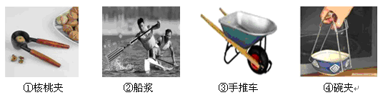
1．在下图所示的四种情景中，所使用的杠杆属于费力杠杆的是（ ）

A．①② B．②③ C．②④ D．③④
2．下列关于功、功率、机械效率的说法正确的是（ ）
A．做功多的机器机械效率一定高 B．功率小的机器做功慢
C．机械效率高的机器功率一定大 D．功率大的机器做功时间一定短
3．关于功和能，下列说法正确的是（ ）
A．0℃的物体没有内能 B．物体内能增加，一定是从外界吸收了热量
C．物体的机械能越多，内能就越多 D．在热机的做功冲程中，内能转化为机械能
4．骑自行车上一个陡坡时，有经验的同学会沿S型路线骑行，他这样做是为了（ ）
A．缩短上坡过程中所走的路程 B．减小上坡过程中所施加的力
C．减少上坡过程中所做的功 D．缩短上坡过程中所用的时间
5．如图甲所示，小浩用弹簧测力计拉木块离开桌面，使它沿水平木板匀速直线滑动，图乙是他两次拉动同一木块移动的距离随时间变化的图象，木块的初始位置相同．下列说法正确的是（ ）
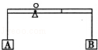
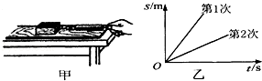
 | A． | 木块第1次受到的拉力较大 | B． | 拉力第1次做功的功率大
 | C． | 木块两次的动能一样多 | D． | 拉力第1次做的功多
6．如图所示，杠杆处于平衡状态，如果在物体A和B下端同时挂一个相同质量的钩码，下列判断正确的是（ ）
A．杠杆不能平衡，左端下沉
B．杠杆不能平衡，右端下沉
C．杠杆仍能平衡
D．无法判断
7、“蹦极”就是跳跃者把一端固定的长弹性绳绑在踝关节等处，从几十米高处跳下的一种极限运动．某运动员做蹦极运动，所受绳子拉力F的大小随时间t变化的情况如图所示．将蹦极过程近似为在竖直方向的运动．
据图可知运动员 （ ）
t₀
F
2F₀
F₀
O
nt₀
……
t
A.重力大小为F₀
B.t₀时刻重力势能最小
C.t₀时刻动能最大
D.所受拉力F对其始终不做功

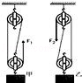
8．如图是同一滑轮组的两种不同的绕法，用它们提起相同的重物，比较两种情况下所用的拉力F₁、F₂和机械效率η₁、η₂．（不计绳重及摩擦）下列说法正确的是（ ）
A．F₁＜F₂，η₁＜η₂
B．F₁＜F₂，η₁＞η₂
C．F₁＜F₂，η₁=η₂
D．F₁＞F₂，η₁=η₂
9．一物体在拉力F的作用下沿斜面向上匀速运动，下列说法正确的是（ ）
A．物体的动能不变，机械能不变 B．物体的重力势能增大，机械能增大
C．物体的重力势能转化为动能 D．物体的动能转化为重力势能
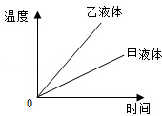
10．两个相同的容器分别装了质量相同的两种液体，用同一热源分别加热，液体温度与加热时间关系如图所示．根据图线可知（ ）
A．甲液体的比热容大于乙液体的比热容
B．如果升高相同的温度，两种液体吸收的热量相同
C．加热时间相同，甲液体吸收的热量大于乙液体吸收的热量
D．加热时间相同，甲液体温度升高比乙液体温度升高得多
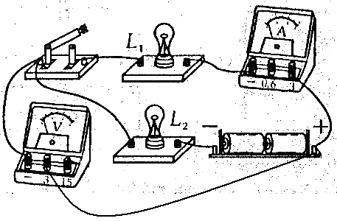
11. 如图所示，是小文同学研究串联电路中的电流、电压特点的实物连接图，当开关闭合时，灯L₁亮，灯L₂不亮，电流表和电压表均有读数。则故障原因可能是 （ ）
A．L₁断路 B．L₁短路
C．L₂断路 D．L₂短路

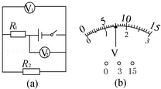
12．如图（a）所示电路中，当闭合开关后，两只电压表的指针偏转均如图（b）所示，则电阻R₁和R₂两端的电压分别为（ ）
A．6V 1.5V B．7.5V 1.5V
C．1.5V 7.5V D．1.5V 6V

二．填空题（共29分，每空1分）
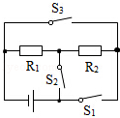
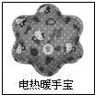
13、钓鱼时，钓鱼竿可看成一根杠杆，如图所示，它是一个 (省力/费力)杠杆，其支点位于图中的 点。要使钓起鱼时省力一些，则钓鱼者两只手之间的距离应 （增大/减小）一些。
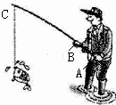
第13题图

第14题 第16题
14．如图所示，只闭合S₁，电阻R₁R₂组成 电路，断开S₁闭合S₂S₃，电阻R₁R₂组成 电路，同时闭合S₁S₃，电路会形成 ．
15．一台柴油机飞轮的转速为2400r/min，则在1s内，柴油机完成 个冲程；对外做功的次数是 ．
16.冬天我们经常将两只手相互搓搓使手感到暖和，这是利用_ 的方法使手的内能增加的；用热水袋使身体变暖，是利用 的方法使人身体的内能增加的．如图所示为冬天人们常用的一种电热暖手宝，其内部液体通常采用水，这是利用水的
的属性，使保暖时间更长．为了使用时更加安全，它的内部采用了双重温控保护开关，两个温控开关应是 （选填“串联”或“并联”）起来使用的．
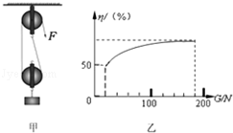
17．如图所示，建筑工人用滑轮组匀速提升重物，已知物重270N．动滑轮重30N，不计绳重及摩擦，测拉力大小为 N，若重物匀速上升1m，则此过程中拉力做的功为 J．
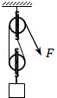
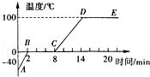

第17题 第18题 第19题
18．小明想把冰的熔化和水的沸腾合二为一进行实验，他根据冰熔化成水直到沸腾这一过程记录的数据，绘制成如图所示的温度随时间变化的图象．分析图象发现，造成AB端和CD段升温快慢不同的原因是 ．已知冰的比热容是2.1×10³J/（kg•℃），在对500g冰加热的前2mim内冰吸热 J．
19．小强同学利用如图甲所示的滑轮组将货物运送到楼上，不计绳子和摩擦，如果所送货物重G从20N开始逐渐增加，每次均匀拉动绳子，且提升同样的高度，图乙记录了在整个过程中滑轮组的机械效率随货物的重力的增加而变化的图象，当货物重G为20N时，滑轮组的机械效率是 ，动滑轮的重是 N；当货物重G为180N时，滑轮组的机械效率是 ．
20．如图甲所示是小贺同学制作的土豆电池，将电池两极接在电压表的正负接线柱上时，表盘指针偏转情况如图乙所示，则金属片 （选填“A”或“B”）为电池的负极，该电池提供的电压为 V．要给用四节电池供电的手电筒提供电量，则需要 个这样的土豆电池串联．
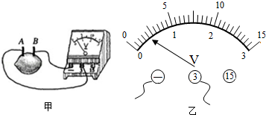
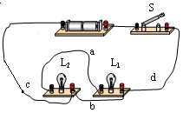
第21题图

第20题
21．如图所示，若闭合开关S，电路将 路（选填“开”、“短”或“通”）。若要使电路中的两灯L₁和L₂串联，则应拆除导线 （选填“a”、“b”或“c”）。若要使电路中的两灯L₁和L₂并联，则应改变导线 （选填“a”、“b”或“c”）的接法。
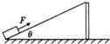
22. 如图所示，斜面长1m，高0.4m，用大小为5N沿斜面向上的拉力F，将重10N的铁块从底端匀速拉到顶端，那么物体与斜面之间的摩擦力为 N，斜面的机械效率为 ；若仅使倾角θ逐渐增大，沿斜面向上的拉力将逐渐 （选填“增大”、“不变”或“减小”），此斜面的机械效率将逐渐 （选填“增大”、“不变”或“减小”）。
三．简答题（共27分）
23．（4分）（1）如图是一种活塞式抽水机示意图，请在图中画出手柄所受动力F₁的力臂及阻力F₂．（2）如图，在电路中的圆圈内填上适当的电表符号，使R₁、R₂并联连接．
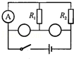
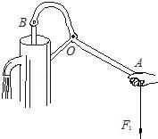

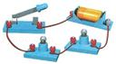
24．（9分）如图，把两个小灯泡串联接入电路研究串联电路特点．
（1）在连接电路时，开关必须 ；开关闭合并且两灯都发光时，取下其中一个灯，可观察到 现象；
（2）在串联的两个小灯电路中再串联一个小灯，闭合开关后可观察到 现象；
（3）以上两个现象都说明了串联电路各用电器 （选填“相互影响”或“不相互影响”）这一特点；
（4）开关闭合并且两灯都发光时，使其中一个灯泡短路，可观察到被短路的灯泡 ，另一个灯泡的亮度 ．（选填“变亮”、“变暗”、“不亮”、“不变”）
（5）实验中，选择两个小灯泡的规格应该是 的（填“相同”或“不相同”）．
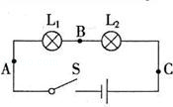
（6）下表是某同学据如图所示的电路图进行实验，测得A、B、C三点的电流值：

电流表的位置 | A | B | C
电流I/A | 0.3 | 0.3 | 1.5

指出上述表格所记录的数据中，明显错误的数值是 ，造成错误的原因是 ．
25．（6分）在探究“杠杆的平衡条件”实验中，所用的实验器材有：杠杆（杠杆上每小格长为2cm）、支架、弹簧测力计、刻度尺、细线和质量相同的钩码若干个．
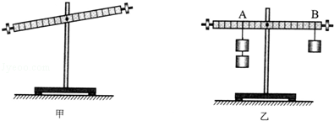
（1）实验时，使杠杆在 位置平衡，应将如图甲所示杠杆左端的平衡螺母适当往 （选填“左”或“右”）调．
（2）杠杆在水平位置平衡后，小明在杠杆A点处挂上2个钩码，做为动力F₁，B点处挂上l个钩码，做为阻力F₂，杠杆恰好在水平位置平衡，如图乙所示，分别测量出两个力的力臂L₁和L₂，计算后发现：F₁L₁=F₂L₂，便得出杠杆的平衡条件是：F₁L₁=F₂L₂．但小红认为小明这种实验处理方法是不完善的，理由是 ．
（3）接着，小明提出新的探究问题：“若支点不在杠杆的中点时，杠杆的平衡条件是否仍然成立？”于是小明利用如图丙所示装置进行探究，在杠杆D点处挂上2个钩码，用弹簧测力计在C点处竖直向上拉使杠杆在水平位置处于平衡状态，此时弹簧测力计的示数如图丙所示，则弹簧测力计的拉力是 N．以弹簧测力计的拉力为动力F₁′，钩码重力为阻力F₂′，多次调整力和力臂的大小进行测量，发现：F₁′L₁′总是大于F₂′L₂′，其原因主要是受 作用的影响．
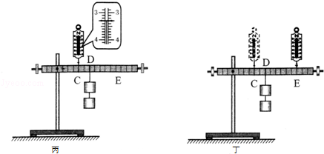
（4）小明将图丙中弹簧测力计拉力的作用点从C点移到E点，使杠杆仍在水平位置平衡，如图丁所示，请推算：此时弹簧测力计的拉力是 N．
26．（5分）小明在学习“物质的比热容”时，取相同质量的水和沙子，用相同的酒精灯加热，测得它们升高的温度如表，并在图乙中作出沙子升高的温度随时间变化的图线．
加热时间/min |  | 0．5 | 1．0 | 1．5 | 2．0 | 2．5
温度/℃ | 水 | 2．0 | 4．0 | 6．0 | 8．0 | 10．0
温度/℃ | 沙子 | 4．3 | 7．9 | 15．2 | 18．4 | 21．5
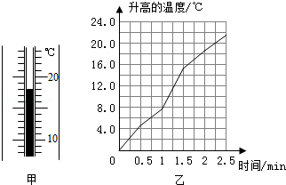
（1）用温度计测量水的初温如图甲所示，其读数为 ℃．
（2）实验中选用相同的酒精灯加热，可以认为相同时间内水和沙子 相同．
（3）请利用表中数据在图乙中作出表示水升高的温度随时间变化规律的图线．
（4）沙子在1.0～1.5min内升高的温度有明显异常，其主要原因是 ．
（5）小明再用50g水和100g水做实验，以吸收的热量Q为纵坐标，升高的温度△t为横坐标，分别画出50g水和100g水的Q﹣△t图象．它们都是过原点的直线，即Q=k△t．进一步分析，发现这两条直线的k值之比与对应水的 之比相等．
27.（3分）某以汽油为燃料的观光汽车沿该盘山公路（盘山公路近似处理为斜面）以36Km/h的速度匀速行驶，经过15min从山脚到达山顶；汽车上山时沿路面获得的牵引力恒为9.2×10³N．该汽车的效率为30%，汽油热值q=4.6×10⁷J/Kg，求：
(1)汽车上山时行驶的路程是多少米？
(2）汽车上山时牵引力的功率为多大？
(3）汽车从山脚到山顶消耗了多少千克的汽油？

九年级物理期中考试答卷

一、选择题（本大题共12小题，每小题2分，共24分）。
题号 | 1 | 2 | 3 | 4 | 5 | 6 | 7 | 8 | 9 | 10 | 11 | 12
答案

二、填空题（每空1分，共29分）
13、 、 、 14、 、 、
15、 、 16、 、 、 、
17、 、 18、 、
19、 、 、 20、 、 、
21、 、 、 22、 、 、 、
三、简答题(27分)
23、（1） （2）

24、（1） 、 (2) （3）
（4） 、 （5） （6） 、
25、（1） 、 （2）
（3） 、 （4）
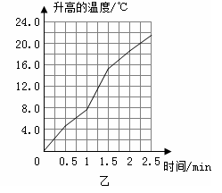
26、（1） 、（2） (3) 在图乙中作水升温随时间变化图线（4） （5）
27、（1）

（2）

（3）

九年级物理期中考试答案

一、选择题（本大题共12小题，每小题2分，共24分）
题号 | 1 | 2 | 3 | 4 | 5 | 6 | 7 | 8 | 9 | 10 | 11 | 12
答案 | C | B | D | B | B | B | B | C | B | A | D | A

二、填空题（每空1分，共29分）
13、 费力 、 A 、 增大 14、 串联 、 并联 、 短路
15、 80 、 20 16、 做功 、 热传递 、 比热容较大 、 串联
17、 150 、 300 18、 水的比热容比冰大 、 4.2×10⁴
19、 50% 、 20 、 90% 20、 B 、 0.4 、 15
21、 短 、 b 、 c 22、 1 、 80% 、 增大 、 增大
三、简答题(27分)
23、4分图略
24、9分（1） 断开 、 另一灯熄灭 (2) 原来两灯变暗 （3） 影响
（4）不亮、变亮 （5）不相同 （6）1.5、读错量程
25、6分（1） 水平 、 右 （2） 实验次数太小，结果有偶然性
（3） 3.3 、 杠杆自重 （4）1.1
26、5分（1） 18 、（2） 吸收的热量 (3)图略（4）受热不均匀（5）质量
27、3分（1）9000米
（2）9.2×10⁴W
（3）6kg

